Proszę wykonać wszystkie zadania. Zachęcam do korzystania ze słownika internetowego diki.pl. Na ostatniej stronie znajduje się kartą, którą proszę uzupełnić, wpisując imię, nazwisko, klasę oraz odpowiedzi(tylko wyrazy). Prace będą ocenione. Proszę odesłać tylko ostatnią kartę na adres: parzysz.agnieszka84@gmail.com

Unit 3
Uzupełnij wyrazy pod obrazkami. Skorzystaj ze słownika.
conductor mouth organ recorder harp grand piano orchestra

1 o 2 3 c

4 p
Vocabulary extra worksheet 3
5 d
6 e
PHOTOCOPIABLE © Oxford University Press

Unit 4
Uzupełnij zdania właściwą formą czasowników z ramki. Skorzystaj ze słownika.
text video-chat burn click download surf

- We often funny videos from You Tube.
- I use a webcam to with my friend in Canada.
- My grandad the Internet a lot on his new computer. He loves it!
- I usually my friends because phone calls are expensive.
- on this link to my favourite website.
- I can a CD for you.

Unit 5
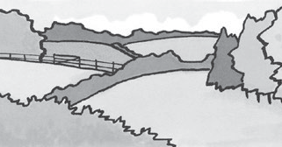
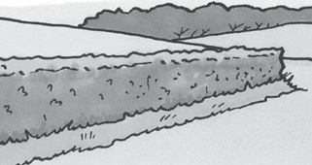
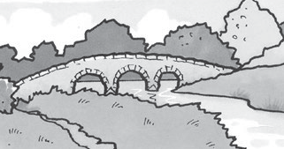
Uzupełnij wyrazy pod obrazkami. Skorzystaj ze słownika.
coast countryside hedge fence bridge footpath

1 t
2 g
3 d

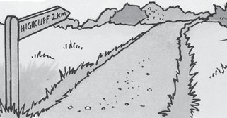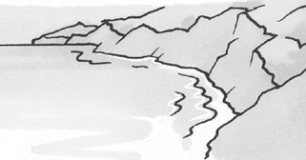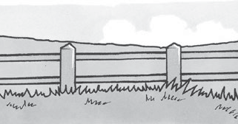

4 o
Vocabulary extra worksheet 5
5 t
6 c

PHOTOCOPIABLE © Oxford University Press
Unit 6
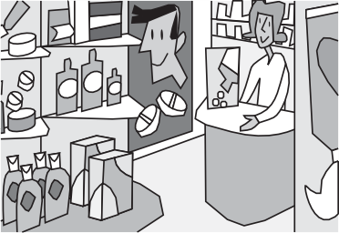
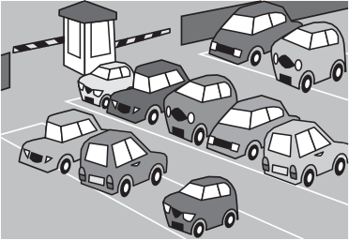
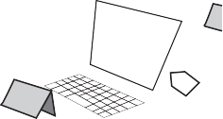Napisz wyrazy z ramki pod właściwymi obrazkami. Skorzystaj ze słownika.
café chemist’s shoe shop computer shop newsagent’s car park

1 2 3
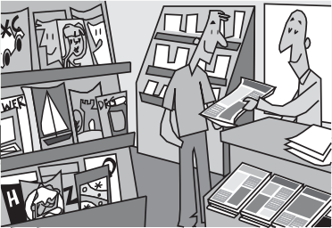
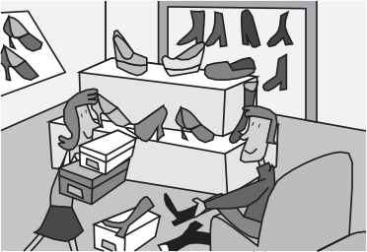
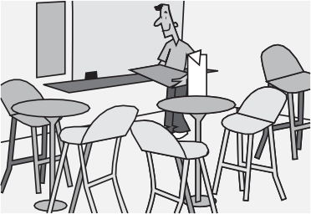

4 5 6

Unit 7
Napisz wyrazy z ramki pod właściwymi obrazkami. Skorzystaj ze słownika.
footballer hairdresser musician taxi driver film star farmer

1 2
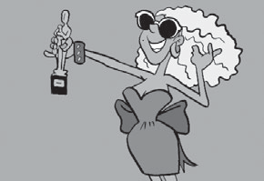

4 5
Vocabulary extra worksheet 7
3
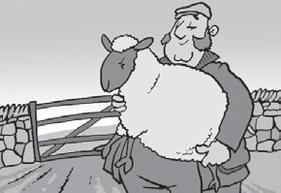

6
PHOTOCOPIABLE © Oxford University Press

Unit 8
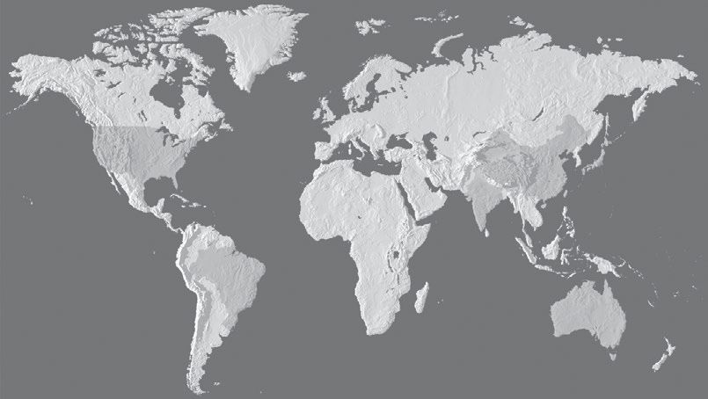Uzupełnij nazwy państw. Skorzystaj z atlasu geograficznego i słownika.
China Australia the United States Brazil India Japan
1
4
5
3
2
6

1 n | 4 | n
 | 5 | n
2 | 6
3 n

Imię i nazwisko
Klasa

Unit 1
1. | 2. | 3. | 4. | 5.
6.
Unit 2
1. | 2. | 3. | 4. | 5.
6.
Unit 3
1. | 2. | 3. | 4. | 5.
6.
Unit 4
1. | 2. | 3. | 4. | 5.
6.
Unit 5
1. | 2. | 3. | 4. | 5.
6.
Unit 6
1. | 2. | 3. | 4. | 5.
6.
Unit 7
1. | 2. | 3. | 4. | 5.
6.
Unit 8
1. | 2. | 3. | 4. | 5.
6.

